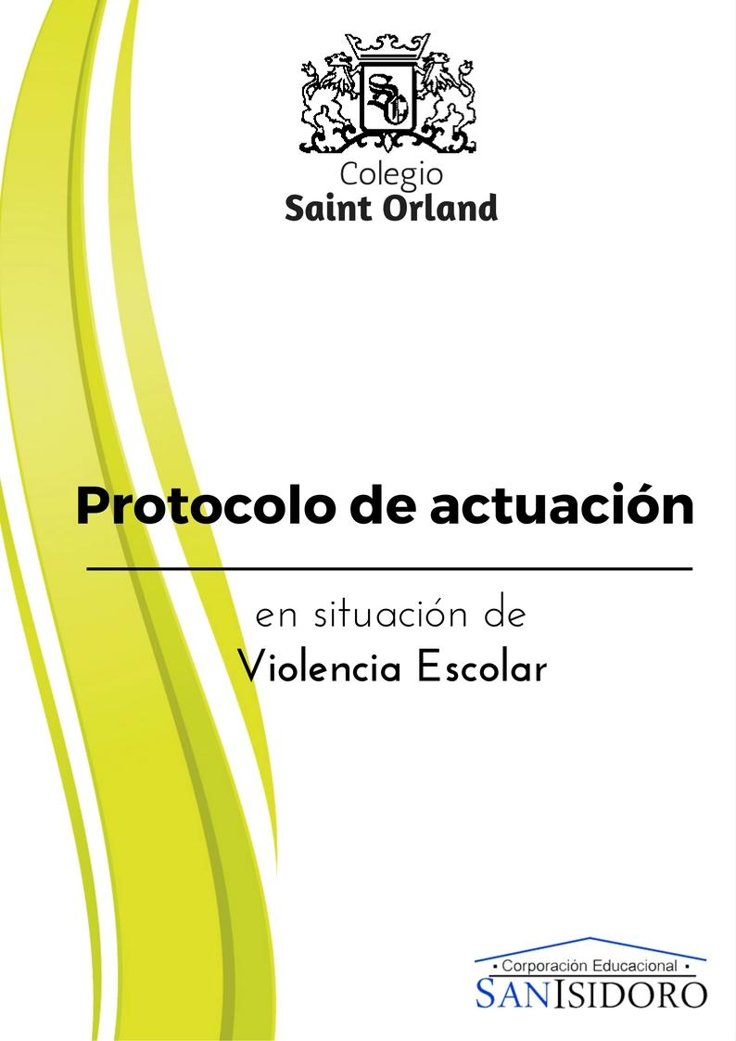

Contenidos:

1. Presentación: 4
2. Objetivos a alcanzar en el presente documento: 5
3. Normativa legal vigente: 5
4. Desarrollo Conceptual: 7
4.1 Tabla N°1: Definiciones 8
4.2 Tabla N°2: Tipos de Violencia 9
5. Prevención de la Violencia Escolar: 11
6. Aplicación del protocolo de actuación en situación de Violencia Escolar: 14
7. Características del Responsable de activar el Protocolo de Actuación: 14
8. Contención a la víctima: 15
9. Procedimiento en situación de Violencia producida Entre Estudiantes (leve): 16
9.1 Esquema procedimiento en situación de Violencia producida Entre Estudiantes (leve) 17
9.2 Procedimiento en situación de Violencia producida Entre Estudiantes Menores de 14 años (Grave/Gravísima): 18
9.2.1 Esquema procedimiento en situación de Violencia producida Entre Estudiantes Menores de 14 años (Grave/Gravísima): 20
9.3 Procedimiento en situación de Violencia producida Entre Estudiantes Mayores de 14 años (Grave/Gravísima): 21
9.3.1 Esquema procedimiento en situación de Violencia producida Entre Estudiantes Mayores de 14 años (Grave/Gravísima): 23
9.4 Procedimiento en situación de Ciberbullying producida Entre Estudiantes: 24
9.4.1 Esquema de procedimiento en situación de Ciberbullying producida entre estudiantes: 25
9.5 Procedimiento en situación de Violencia producida de Funcionario a Estudiante (Grave/Gravísima): 26
9.5.1 Esquema de procedimiento en situación de Violencia producida de Funcionario a Estudiante (Grave/Gravísima): 28
9. 6 Procedimiento en situación de Violencia producida de Estudiante a Funcionario (Leve/Grave/Gravísima): 29
9.6.1 Esquema de procedimiento en situación de violencia producida de estudiante a funcionario (leve/grave/gravísima): 31
9.7 Procedimiento en situación de Violencia producida de Funcionario a Apoderado (Grave/Gravísima): 32
9.7.1 Esquema de procedimiento en situación de Violencia producida de Funcionario a Apoderado (Grave/Gravísima): 34
9. 8 Procedimiento en situación de Violencia producida de Apoderado a Funcionario (Grave/Gravísima): 35
9.8.1 Esquema de procedimiento en situación de violencia producida de apoderado a funcionario (grave/gravísima): 37
10. Anexos: 38
11. Bibliografía: 39

1. Presentación:

El presente protocolo de actuación en situación de Violencia Escolar, forma parte del Reglamento de Convivencia. Dicho documento, requiere ser trabajado en conjunto, entendiendo que uno de los principales objetivos del establecimiento es proteger la integridad, tanto física como emocional, de los niños, niñas y adolescentes, garantizando cada uno de sus derechos fundamentales.
Los aprendizajes en torno a la Convivencia Escolar, son claves a la hora del pronunciamiento y defensa de los Derechos ciudadanos. Es así que, paulatinamente las leyes y normativas vigentes a nivel país, han ido abordando los temas-escuela, de manera que hoy se cuenta con diversos referentes que colaboran en el trabajo y abordaje de estas temáticas; aportando con la información suficiente para poner en funcionamiento las medidas necesarias y justas, sin recurrir a la improvisación o manejo inadecuado de la situación.
En esa perspectiva, aprender a convivir solidaria y pacíficamente en el espacio escolar, se constituye en la mejor y más efectiva estrategia para prevenir la violencia; sin embargo, es necesario hacer frente a las situaciones y hechos de violencia que se producen en escuelas y liceos, siempre desde una perspectiva formativa y con la participación de toda la comunidad educativa, tal como lo plantea la Ley sobre Violencia Escolar.

2. Objetivos a alcanzar en el presente documento:

Conocer en profundidad los conceptos y temáticas asociadas a la Violencia Escolar.

Aunar criterios respecto a los procedimientos a seguir en caso de alguna situación de Violencia Escolar.

Informar y motivar a toda la comunidad educativa sobre su rol fundamental en la prevención y actuación frente a situaciones de la Violencia Escolar.

3. Normativa legal vigente:

- Convención de los Derechos del Niño y la Niña:
La Convención sobre los Derechos del Niño y la Niña, fue ratificada por Chile en 1990, constituyéndose en un manifiesto ético y en un reconocimiento de ellos como sujetos de derechos. Se rige por cuatro principios fundamentales: la no discriminación, el interés superior del niño, su supervivencia, desarrollo y protección, y su participación en decisiones que les afecten.
Nuestro país al ratificar la Convención de los Derechos del Niño, obliga a los Estados parte a “adoptar todas las medidas administrativas, legislativas y de otra índole, que sean necesarias para dar efectividad a los derechos en ella reconocidos” (Art. 4°). Entre otros derechos se establece que todo niño y niña (menor de 18 años) tiene derecho a un nivel de vida adecuado para su desarrollo físico, mental, espiritual, moral y social; el derecho a la educación; al descanso y el esparcimiento; a la libertad de pensamiento, de conciencia y de religión; a expresar su opinión libremente en todos los asuntos que le afecten –teniendo debidamente en cuenta sus opiniones, en función de su edad y madurez -; a la libertad de expresión; a participar plenamente en la vida cultural y artística.

- Política Nacional de Convivencia Escolar 2015/2018:
El Ministerio de Educación ha ido desarrollando una serie de aprendizajes desde donde fundamentar, como un horizonte ético del rol del Estado como Garante del Derecho de la Educación. En este sentido, la comprensión y quehacer de la Convivencia Escolar se ha ido centrando en el valor de la formación para la vida social y personal de los/as estudiantes, esto quiere decir, que la mirada cambia de la lógica instrumental, donde el estudiante es visto como sujeto de problemas (juicio patologizante y estigmatizador), donde la convivencia actuaba desde medidas reactivas para “normalizar” al estudiante y su entorno (modelo de intervención individual); a una convivencia escolar que, en la actualidad, se encuentra en los inicios de un cambio de paradigma, incorporando nuevos enfoques que permiten visualizar y poner énfasis en el rol de la escuela como garante de derechos, y a los niños, niñas y adolescentes como seres integrales, estos enfoques son:
- Enfoque Formativo de la Convivencia Escolar.
- Enfoque de Derecho.
- Enfoque de Género.
- Enfoque de Gestión Territorial.
- Enfoque Participativo.
- Enfoque Inclusivo.
- Enfoque de Gestión Institucional.
La Política de Convivencia Escolar 2015 - 2018, establece entonces, que la convivencia es: “Un espacio donde se vive la actividad pedagógica y es parte constitutiva de ella, abarca relaciones sociales que acontecen en el espacio educativo, entre los diferentes actores de la comunidad. La convivencia no es algo estático, sino que es una construcción colectiva y dinámica, sujeta a modificaciones conforme varían las interrelaciones de los actores en el tiempo”

- Ley sobre Violencia Escolar N° 20.536:
El 17 de septiembre de 2011 fue publicada la Ley sobre Violencia Escolar N° 20.536 (LSVE), que modificó algunos artículos de la Ley General de Educación – LGE. Esta ley incorpora una mirada formativa, por sobre la punitiva, frente al tratamiento de la violencia escolar, al señalar que se debe promover la convivencia escolar y actuar de modo preventivo, no sólo cuando el problema ya se encuentra instalado.
La LSVE obliga a todos los establecimientos educacionales del país a diseñar estrategias de promoción de la buena convivencia escolar y de prevención de la violencia escolar, estableciendo protocolos de actuación frente a estas situaciones. Esta mirada formativa complementa y refuerza el sentido de la Política Nacional de Convivencia Escolar (PNCE).
La Ley sobre Violencia Escolar entiende la buena convivencia escolar como “La coexistencia pacífica de los miembros de la comunidad educativa, que supone una interrelación positiva entre ellos y permite el adecuado cumplimiento de los objetivos educativos en un clima que propicia el desarrollo integral de los estudiantes”.

4. Desarrollo Conceptual:

Antes de dar a conocer los procedimientos de actuación ante situaciones de violencia escolar, es necesario precisar algunos conceptos que permitirán abordar de manera apropiada la temática.

4.1 Tabla N°1: Definiciones

Conflicto | Violencia y/o Maltrato | Acoso Escolar
Involucra a dos o más personas que están en desacuerdo.  Debe ser abordado y resuelto, no ignorado. | Comportamiento ilegítimo que implica uso y abuso de poder o fuerza física, de una o más personas en contra de otra/s o sus bienes.  Es un aprendizaje, no es un hecho o condición natural de las personas.  La violencia debe ser erradicada mediante prácticas formativas, solidarias, pacíficas, que fomenten el diálogo y la convivencia escolar. | Toda acción u omisión constitutiva de agresión u hostigamiento reiterado (o Bullying), realizada fuera o dentro del establecimiento educacional por estudiantes que, en forma individual o colectiva, atenten en contra de otros estudiante, valiéndose de ello de una situación de superioridad o de indefensión del afectado, que provoque en este último, maltrato o temor, ya sea por medios tecnológicos, o cualquier otro medio, tomando en cuenta su edad y condición.
NO ES ACOSO ESCOLAR:
- Un conflicto de intereses o desacuerdo entre personas.
- Las peleas o discusiones entre personas que están en igualdad de condiciones, aunque sean reiteradas en el tiempo.
- Una pelea ocasional entre dos o más personas.
- Agresiones de adultos a estudiantes, ya que eso constituye maltrato infantil.

4.2 Tabla N°2: Tipos de Violencia

Tipos de violencia

Violencia Psicológica | Incluye insultos, amenazas, burlas, rumores mal intencionado, aislamiento, discriminación en base a la orientación sexual, creencia religiosa, origen étnico, etc. También considera las agresiones psicológicas de carácter permanente, que constituyen el acoso escolar o bullying.
Violencia Física | Es toda agresión física que provoca daño o malestar: patadas, empujones, cachetadas, manotazos, mordidas, arañazos, etc., que pueden ser realizadas con el cuerpo o con algún objeto. Considera desde las agresiones físicas ocasionales hasta las agresiones sistemáticas que constituyen el acoso escolar o bullying.
Violencia Sexual | Son agresiones sexuales que vulneran los límites corporales de una persona, sea hombre o mujer, con una intención sexualizada. Incluye tocaciones, insinuaciones, comentarios de connotación sexual, abuso sexual, violación, intento de violación, entre otras.
Violencia de género | Son agresiones provocadas por los estereotipos de género, que afectan principalmente a las mujeres. Esta manifestación de violencia contribuye a mantener el desequilibrio entre hombres y mujeres. Incluye comentarios descalificatorios, agresiones físicas o psicológicas, fundadas en la presunta superioridad de uno de los sexos, por sobre el otro.
Violencia por Identidad de Género u Orientación sexual | A raíz de los mitos o ignorancia sobre la Identidad de género y la Orientación sexual, es habitual que los estudiantes o docentes identificados como homosexuales o transexuales, sean víctimas de burlas o molestias por parte de sus propios compañeros o colegas.  La violencia o intimidación en el sistema escolar, como puede ser la discriminación u otro tipo de fenómeno, ha sido conocida con el nombre de Bullying, palabra que proviene de anglicismo “matón” o “matonaje”.  El Bullying homofóbico o transnofóbico y la discriminación, puede expresarse en violencia física o verbal, o en la sanción, expulsión o despido de estudiantes o docentes, sólo por ser identificados como homosexuales o transexuales.  El o la agresora puede ejercer directamente la violencia o mandar a otras personas a ejecutarla, tanto al interior como al exterior del establecimiento educacional, como también en espacios virtuales (internet).
Violencia a través de medios tecnológicos | Implica el uso de la tecnología para realizar agresiones y/o amenazas a través de correos electrónicos, chat, blogs, mensajes de textos, sitios web o cualquier otro medio tecnológico, virtual o electrónico que puede constituirse en ciberbullying. Genera un profundo daño en las víctimas, dado que son acosos de carácter masivo y la identificación del o los agresores/as se hace difícil, por el anonimato que permiten las relaciones virtuales.  La situación de ofensa, ridiculización o de humillación que implica para el acosado el verse expuesto de manera inmediata y simultánea ante cientos de personas, hace que esta exposición sea, irreversible y genere un daño difícil de superar. Según estudios del 2011, el 87,7% de los estudiantes chilenos de 7mo Básico a 4to Medio, ha sido víctima de ciberbullying por internet o vía celular (UAB y Paz Ciudadana, 2011).  Cabe señalar que, el desarrollo y masificación de la tecnología no es lo que contribuye al ciberbullying, más bien, es el uso inadecuado de los medios tecnológicos. Frente a este escenario, se requiere orientar el proceso formativo para dar una utilización responsable a las nuevas tecnologías y reforzar los valores asociados al respeto mutuo, tolerancia, solidaridad y el cuidado por el otro.

5. Prevención de la Violencia Escolar:

Al definir estrategias para prevenir la violencia escolar y los demás problemas que se originan en la convivencia cotidiana de las escuelas y liceos, muchas veces se desatiende el eje central de la prevención, que es la formación en convivencia escolar: formar niños, niñas y jóvenes respetuosos, solidarios, responsables, autónomos, con capacidad para resolver sus conflictos a través del diálogo, es la mejor estrategia preventiva, junto a la existencia de un entorno protector, con padres, madres y apoderados comprometidos con su desarrollo y educación.
La formación en convivencia debe posibilitar que los y las estudiantes desarrollen las competencias necesarias para relacionarse armónica y pacíficamente con su entorno: así entendida, la convivencia escolar debe ser concebida como un aprendizaje, que se enseña y se aprende, conformada por conocimientos, habilidades, valores y actitudes que requieren ser desarrollados en forma intencionada, planificada y evaluada.
Prevenir la violencia escolar, así como los demás problemas que surgen en la convivencia, es un desafío que debe ser abordado pedagógicamente por el conjunto de la comunidad educativa, permitiendo formar personas capaces de tomar decisiones personales y de anticiparse a las situaciones que amenazan o alteran la convivencia pacífica.
No obstante, resulta imprescindible identificar y erradicar las expresiones de violencia cuando ya se encuentran instaladas en los establecimientos educacionales, sea como prácticas aisladas o como una forma habitual de interacción; en este sentido, la Ley sobre Violencia Escolar se constituye en una herramienta fundamental, orientada no solo a sancionar sino, especialmente, a prevenir toda forma de violencia entre los diversos actores de la comunidad educativa.

Acciones preventivas:
- Contar con un Protocolo de actuación en situación de Violencia Escolar, el cual debe ser conocido por todos los miembros de la comunidad educativa.
- Instalar una cultura del cuidado, el respeto y el buen trato como política del establecimiento.
- Formar a toda la comunidad educativa, respecto a la promoción del buen trato y de su impacto positivo en la convivencia escolar.
- Educar a los padres, madres y adultos responsables, respecto a la sana convivencia escolar, con el fin de dar un enfoque preventivo desde el hogar.
- Realizar de manera periódica acciones que permitan conocer las consecuencias asociadas a la violencia escolar, y reforzar la promoción del buen trato (talleres, afiches, intervenciones, etc.).
- Socializar con la comunidad educativa, todas las acciones preventivas realizadas, en cuanto a la Violencia Escolar.


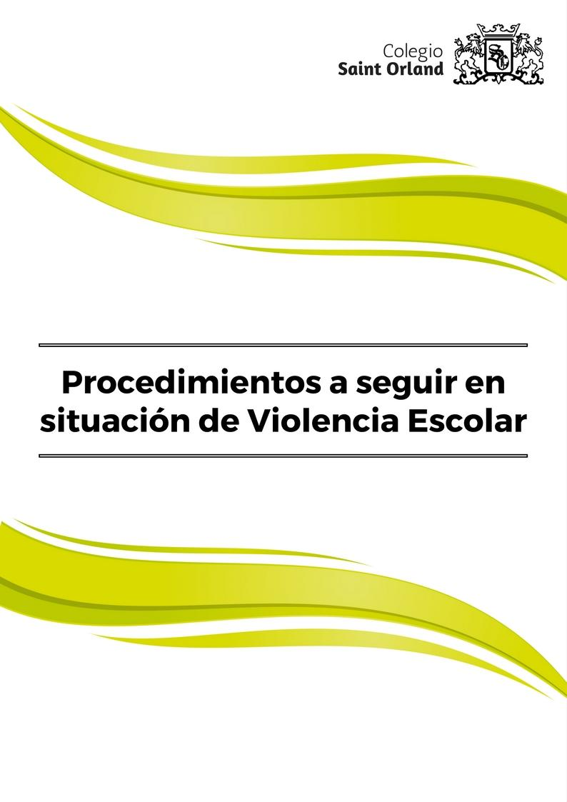

6. Aplicación del protocolo de actuación en situación de Violencia Escolar:

A continuación, se dan a conocer los procedimientos y acciones a seguir en situación de Violencia Escolar, el cual se aborda las siguientes situaciones:
- Violencia leve entre estudiantes
- Violencia grave/gravísima entre estudiantes menores de 14 años
- Violencia grave/gravísima entre estudiantes mayores de 14 años
- Ciberbullying entre estudiantes
- Violencia grave/gravísima del funcionario a estudiante
- Violencia leve/grave/gravísima de estudiante a funcionario
- Violencia grave/gravísima de apoderado a funcionario
- Violencia grave/gravísima de funcionario a apoderado

Dentro de los procedimientos a seguir ante una situación de Violencia Escolar, es necesario contar con responsables de activar dichos protocolos, con el fin de actuar de manera oportuna, frente a este tipo de problemática.

7. Características del Responsable de activar el Protocolo de Actuación:

Es pertinente que existan dos responsables para activar el protocolo, ya que, si no estuviese el primer responsable, debe asumir el segundo, de manera tal que no se actúe de manera improvisada, o arbitraria frente a situaciones de violencia escolar.
Así también, es fundamental contar con una persona/funcionario responsable de actuar ante alguna situación de emergencia, quién sea el encargado de tomar decisiones ante este tipo de acontecimiento.

8. Contención a la víctima:

Es importante también poder contar con un profesional idóneo, para realizar una contención emocional a la víctima, principalmente cuando se trata de un daño asociado a un tipo de violencia que ha sido constante en el tiempo.
La contención tiene que ver con “el hecho de acompañar a la persona afectada en el proceso de la denuncia, proporcionándole constantemente seguridad física y emocional, respetando su propio ritmo y espacio” (Comisión de Derechos Humanos, 2009).
Dado lo anterior, la persona encargada de realizar la contención, debe contar con ciertas competencias mínimas para apoyar y acompañar a estudiantes que han sido vulnerados en sus derechos.
Existen competencias funcionales (saber-hacer) que tienen las personas y estas aluden al conocimiento teórico y técnico para favorecer los procesos educativos del establecimiento y sus estudiantes.
Por otro lado, se encuentran las competencias conductuales (querer), que tienen directa relación con los recursos personales con los que cuenta cada persona, para contribuir al quehacer diario dentro del establecimiento.
Las competencias de carácter funcional y conductual con las que debe contar la persona que deberá realizar la contención en situación de violencia escolar, son las siguientes:

Funcional | Conductual
Conocer el protocolo de actuación en situación de Violencia Escolar. | Compromiso Ético- social: Actuar acorde a los valores del PEI y los principios declarados en el estatuto docente.
Establecer procedimientos acordes a los lineamientos del protocolo de actuación de violencia escolar. | Empatía respecto a la situación presentada por él o la estudiante que ha sido vulnerado en sus derechos.
Establecer procedimientos de retroalimentación con la Dirección del establecimiento, para dar cuenta del estado de avance del caso. | Confidencialidad respecto al proceso realizado con él o la estudiante involucrada.

A continuación, se dan a conocer los procedimientos a seguir, frente a una situación de Violencia Escolar.

9. Procedimiento en situación de Violencia producida Entre Estudiantes (leve):
Procedimiento en situación de Violencia Leve producida entre estudiantes

Violencia leve: se entenderá como violencia leve, aquellas acciones que atenten contra otro estudiante. Entre estas se encuentran: empujones, groserías, gritar, romper útiles escolares a otro, “cacha mal pega doble”, entre otros.

Paso 1:  Activación del protocolo | - El profesor o profesora serán los responsables de abordar la situación si esta se produce durante el horario de clases.  -La persona que detecta la situación de violencia leve entre estudiantes, durante el recreo debe dirigirse al Inspector de nivel quién es el primer responsable de activar el protocolo de actuación.  - En caso de no encontrarse el primer responsable, debe dirigirse a Inspectoría General, como segundo responsable de activar el protocolo de actuación.
Paso 2:  Medidas y sanciones | - Profesor/a deja registro de la situación en libro de clases si la situación ocurre en horario de clases.  - El inspector deja registro de la situación en el libro de clases si la situación ocurre en el patio.  - Se aplica sanción formativa a través del diálogo con los estudiantes involucrados. (Mediación – conciliación), realizada por inspector o profesor (a) que abordó la situación.  - Inspector y/o profesor (a) informa, a través de una comunicación escrita o llamado telefónico al padre, madre o adulto responsable, de la situación y de las medidas llevadas a cabo.  - Si existe reiteración de los hechos el profesor (a) derivará al inspector de nivel, quien citará a los apoderados de los involucrados.
Paso 3:  Seguimiento | - El responsable de hacer el seguimiento del caso, será el Inspector de curso.

9.1 Esquema procedimiento en situación de Violencia producida Entre Estudiantes (leve):
Funcionario/a que detecta la situación

Medida y sanciones a seguir
- Profesor/a deja registro de la situación en libro de clases
- Se aplica sanción formativa a través del diálogo con los estudiantes involucrados.
- Inspector informa de manera escrita o llamado telefónico al apoderado, de la situación
- Si existe reiteración de los hechos, el inspector citará a los apoderados de los involucrados.
Se dirige a
RESPONSABLE 1:
INSPECTOR DE NIVEL

Si no estuviese responsable 1
Seguimiento
RESPONSABLE 2:
INSPECTORÍA GENERAL

INSPECTOR DE CURSO

9.2 Procedimiento en situación de Violencia producida Entre Estudiantes Menores de 14 años (Grave/Gravísima):

Procedimiento en situación de violencia grave/gravísima, producida entre estudiantes menores de 14 años.

Violencia grave/gravísima: se entenderá como violencia grave/gravísima, aquellas acciones que atenten de manera reiterada o que provoquen un daño físico y/o emocional a otro estudiante. Entre estas se encuentran: agresión física en todas sus formas, bullying, ciberbullying, amenazas de muerte, agresión con arma blanca.

Paso 1:  Activación del protocolo | - La persona que detecta la situación de violencia grave entre estudiantes menores de 14 años, debe dirigirse al Inspector de nivel, quién es el primer responsable de activar el protocolo de actuación.  - De no encontrarse el primer responsable, deberá dirigirse a Inspectoría General, quién es el segundo responsable de activar el protocolo.
Paso 2:  Contención Emocional | - La persona que realizará la contención, será adulto responsable del colegio, encargado de salud, inspector de nivel, orientador, profesor jefe, inspector general, psicóloga del establecimiento, quiénes cuentan con las competencias profesionales para abordar la situación.
Paso 3:  Traslado | - Inspectoría General será el responsable de contactar a la Ambulancia. Todo esto ajustado al protocolo de accidente escolar del establecimiento  - En caso de extrema urgencia, será el Inspector General, el Director u otro adulto responsable del establecimiento quien acompañará al o los estudiantes al recinto asistencial más cercano (CESFAM, COSAM, HOSPITAL), en un automóvil particular.
Paso 4:  Medidas y sanciones | - Inspector informa al apoderado de la situación, vía telefónica solicitando la presencia del apoderado y/o un adulto responsable de la familia en el establecimiento. Si el estudiante fuese trasladado a un recinto médico, se informará vía telefónica al apoderado.  - El Inspector de nivel registra en la hoja de vida de los estudiantes involucrados.  - Inspector general, deja registro en el libro de atención de apoderados.  - Suspensión de los involucrados de 1 a 3 días. Dicha suspensión se realiza con el fin de distender el conflicto entre los estudiantes. Además, debe ser realizada con objetivos formativos.  - Se da inicio la recopilación de información de lo sucedido con un plazo máximo de 10 días hábiles para entregar la resolución y pronunciamiento de los hechos acontecidos a los apoderados.  - Los estudiantes involucrados deben regresar al colegio con sus respectivos apoderados, quiénes deben firmar un compromiso, en conjunto con los involucrados. Los padres y/o apoderados deberán asistir al establecimiento de manera quincenal para conversar con inspector general y/o inspector de nivel, quien les entregará antecedentes del comportamiento de sus pupilos.  - Se realiza derivación del caso al área de psicología y el área de convivencia escolar del establecimiento quienes deben trabajar con los estudiantes involucrados desde un enfoque formativo.  - Se realizarán intervenciones a nivel curso para reforzar las medidas formativas. (charlas, jornadas de reflexión, entre otras)  - UTP entregará las medidas pedagógicas para que los estudiantes no se vean perjudicados en el área académica por los sucesos acontecidos (recalendarización de evaluaciones, derivaciones a apoyo pedagógico, entre otras)  - En caso de ser necesario la trabajadora social realizará derivaciones a redes de apoyo externas o las instituciones que sean pertinentes, por ejemplo: OLN, CESFAM, COSAM.
Paso 5:  Seguimiento | - El responsable de realizar el seguimiento, es el Inspector junto al encargado de convivencia.  - Así también, la Psicóloga, a partir de las intervenciones realizadas con los estudiantes involucrados.

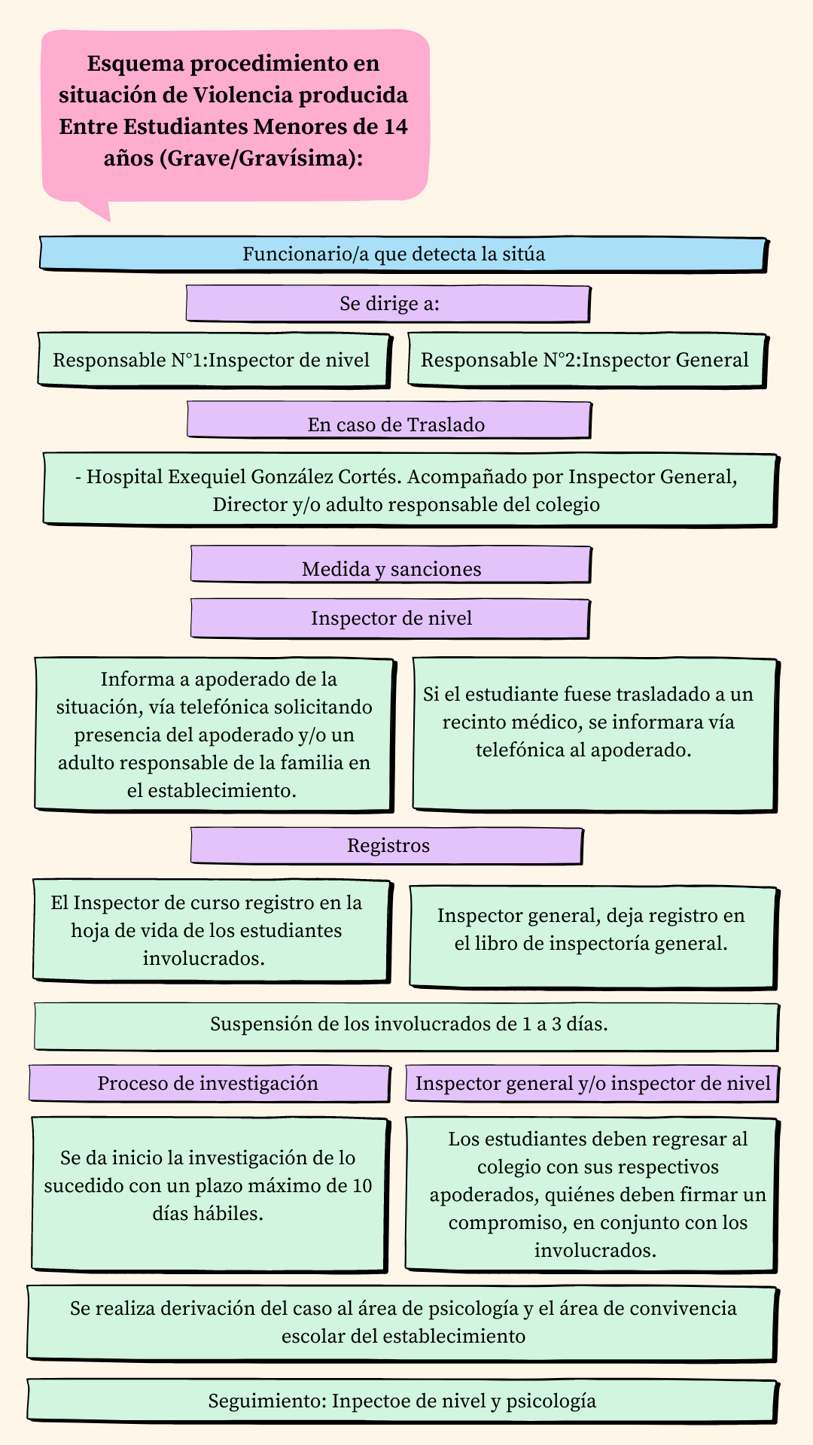

9.3 Procedimiento en situación de Violencia producida Entre Estudiantes Mayores de 14 años (Grave/Gravísima):

Procedimiento en situación de violencia grave/gravísima, producida entre estudiantes mayores de 14 años.

Violencia grave/gravísima: se entenderá como violencia grave/gravísima, aquellas acciones que atenten de manera reiterada o que provoquen un daño físico y/o emocional a otro estudiante. Entre estas se encuentran: agresión física en todas sus formas, bullying, ciberbullying, amenazas de muerte, agresión con arma blanca.

Paso 1:  Activación del protocolo | - La persona que detecta la situación de violencia grave/gravísima, producida entre estudiantes mayores de 14 años, debe dirigirse a Inspectoría General, quién es el primer responsable de activar el protocolo de actuación, informando a cabalidad de los acontecimientos.  - En caso de no encontrarse el primer responsable, deberá dirigirse a Dirección, ya que es el segundo responsable de la activación del protocolo.
Paso 2:  Contención emocional | - La persona que realizará la contención, será adulto responsable del colegio, encargado de salud, inspector de nivel, orientador, profesor jefe, inspector general, psicóloga del establecimiento, quiénes cuentan con las competencias profesionales para abordar la situación.
Paso 3:  Traslado y/o Denuncia | - Inspectoría General se contactará con ambulancia o carabineros para realizar el traslado.  Todo esto ajustado al protocolo de accidente escolar del establecimiento  - En caso de extrema urgencia, será el Inspector General, el Director u otro adulto responsable del establecimiento quien acompañará al o los estudiantes al recinto asistencial más cercano (CESFAM, COSAM, HOSPITAL), en un automóvil particular.  IMPORTANTE:  - En caso de que la agresión haya sido constitutiva de delito (agresión con arma y/o amenaza de muerte), será el Director o Encargado de Convivencia junto a la trabajadora social los responsables de realizar la denuncia correspondiente, con carabineros, tribunales de familia, PDI. Dentro de las 24 hrs siguiente al momento de la toma de conocimiento del delito.
Paso 4:  Medidas y sanciones | - Inspectoría General informa al apoderado de la situación, vía telefónica solicitando presencia del apoderado y/o un adulto responsable de la familia en el establecimiento. Si el estudiante fuese trasladado a un recinto médico, se informará vía telefónica al apoderado.  - Inspectoría General deja registro en la hoja de vida de los estudiantes involucrados, informando la situación a los profesores jefes correspondientes.  - El Inspector General deja registro en el libro de inspectoría general.  - Suspensión de los involucrados de 1 a 3 días. Dicha suspensión se realiza con el fin de distender el conflicto entre los estudiantes. Además, debe ser realizada con objetivos formativos.  - Se da inicio la investigación de lo sucedido con un plazo máximo de 10 días hábiles para entregar la resolución y pronunciamiento de los hechos acontecidos a los apoderados.  - Los estudiantes involucrados deben regresar al colegio con sus respectivos apoderados, quiénes deben firmar un compromiso, en conjunto con los involucrados. Los padres y/o apoderados deberán asistir al establecimiento de manera quincenal para conversar con inspector general y/o inspector de nivel, quien les entregará antecedentes relevantes respecto al comportamiento de sus pupilos.  - Se realiza derivación del caso al área de psicología y el área de convivencia escolar del establecimiento quienes deben trabajar con los estudiantes involucrados desde un enfoque formativo.  - Se realizarán intervenciones a nivel curso para reforzar las medidas formativas. (charlas, jornadas de reflexión, entre otras)  - UTP entregará las medidas pedagógicas para que los estudiantes no se vean perjudicados en el área académica por los sucesos acontecidos (recalendarización de evaluaciones, derivaciones a apoyo pedagógico, entre otras)  - En caso de ser necesario la trabajadora social realizará derivaciones a redes de apoyo externas o las instituciones que sean pertinentes, por ejemplo: OLN, CESFAM, COSAM.
Paso 5:  Antecedentes Superintendencia | - Será la Dirección la responsable de informar de la situación a la Superintendencia de Educación Escolar.
Paso 6:  Seguimiento | - El responsable de realizar el seguimiento, es el inspector general junto al encargado de convivencia escolar.

9.3.1 Esquema procedimiento en situación de Violencia producida Entre Estudiantes Mayores de 14 años (Grave/Gravísima):
Funcionario/a que detecta la situación

Se dirige a
Si no estuviese responsable 1
Contención emocional

RESPONSABLE 1:
INSPECTORÍA GENERAL
RESPONSABLE 2:
DIRECCIÓN
PSICÓLOGA

En caso de Traslado y/o Denuncia

Presentación antecedentes a Superintendencia
Seguimiento

- Inspectoría General informa a apoderado de la situación. Deja registro en la hoja de vida de los estudiantes involucrados y en el libro de Inspectoría General, informándole a los profesores jefes correspondientes.
- Suspensión de los involucrados de 1 a 3 días.
- Deben regresar al colegio con sus respectivos apoderados, quiénes deben firmar un compromiso en conjunto.
- Derivación del caso a psicóloga del establecimiento

Dirección
- Inspectoría General se contactará con ambulancia o carabineros para realizar el traslado. En caso de suma urgencia, Inspector General trasladará al estudiante a Hospital Padre Hurtado, en vehículo particular.
- En caso de que la agresión haya sido constitutiva de delito (agresión con arma y/o amenaza de muerte), será el Encargado de Convivencia el responsable de realizar la denuncia.

Dirección

9.4 Procedimiento en situación de Ciberbullying producida Entre Estudiantes:

Procedimiento a seguir en situación de Ciberbullying, producida entre estudiantes:

Ciberbullying: Implica el uso de la tecnología para realizar agresiones y/o amenazas a través de correos electrónicos, chat, blogs, mensajes de textos, sitios web o cualquier otro medio tecnológico, virtual o electrónico.

Paso 1:  Activación del protocolo | - La persona que detecta la situación de ciberbullying, debe dirigirse al Encargado de Convivencia, quién es el primer responsable de activar el protocolo de actuación.  - En caso de no encontrarse el primer responsable, la persona deberá dirigirse a Inspectoría General, quién es el segundo responsable de activar el protocolo de actuación.
Paso 2:  Contención emocional | Contención:  - La persona que realizará la contención, será adulto responsable del colegio, encargado de salud, inspector de nivel, orientador, profesor jefe, inspector general, psicóloga del establecimiento, quiénes cuentan con las competencias profesionales para abordar la situación  .
Paso 3:  Medidas y sanciones | - El Encargado de Convivencia cita, a través de la libreta de comunicaciones, a los apoderados de los involucrados, con el fin de informar la situación.  - Se realizará suspensión de 1 a 3 días, del o los estudiantes que han ejercido Ciberbullying.  Se da inicio la investigación de lo sucedido con un plazo máximo de 10 días hábiles para entregar la resolución y pronunciamiento de los hechos acontecidos a los apoderados  - Encargado de convivencia le informará de la situación a los profesores jefes de los estudiantes y al Inspector de curso.  - Encargado de convivencia, realiza la derivación de los involucrados a la Psicóloga del establecimiento.  - Se realizarán intervenciones a nivel curso para reforzar las medidas formativas. (charlas, jornadas de reflexión, entre otras)  - UTP entregará las medidas pedagógicas para que los estudiantes no se vean perjudicados en el área académica por los sucesos acontecidos (calendarización de evaluaciones, derivaciones a apoyo pedagógico, entre otras)  - En caso de ser necesario trabajadora social realizara derivaciones a redes de apoyo externas o las instituciones que sean pertinentes, por ejemplo: OLN, CESFAM, COSAM
Paso 4:  Seguimiento | - Será el Encargado de convivencia, junto a la Dirección, quiénes realicen el seguimiento del caso.

9.4.1 Esquema de procedimiento en situación de Ciberbullying producida entre estudiantes:
Funcionario/a que detecta la situación

Se dirige a
Si no estuviese responsable 1
Contención emocional

Seguimiento
Medidas y sanciones

RESPONSABLE 1:
ENCARGADO DE CONVIVENCIA
RESPONSABLE 2:
INSPECTOR GENERAL
PSICÓLOGA

- El Encargado de Convivencia cita, a través de la libreta de comunicaciones, a los apoderados de los involucrados, con el fin de informar la situación.
- Se realizará suspensión de 1 a 3 días, del o los estudiantes que han ejercido Ciberbullying.
- Encargado de convivencia le informará de la situación a los profesores jefes de los estudiantes y al Inspector de curso.
- Encargado de convivencia, realiza la derivación de los involucradas a la Psicóloga del establecimiento.

ENCARGADO DE CONVIVENCIA Y DIRECCIÓN

9.5 Procedimiento en situación de Violencia producida de Funcionario a Estudiante (Grave/Gravísima):

Procedimiento a seguir en situación de violencia grave/gravísima, producida de un funcionario a un estudiante:

Violencia grave/gravísima: se entenderá como violencia grave/gravísima, aquellas acciones que atenten de manera reiterada o que provoquen un daño físico y/o emocional a un estudiante. Entre estas se encuentran: agresión física en todas sus formas, amenazas de muerte, agresión con arma.

Paso 1:  Activación del protocolo | - La persona que detecta la situación de violencia producida de un funcionario a un estudiante, debe dirigirse a Inspectoría General, quién es el primer responsable de activar el protocolo de actuación.  - En caso de no encontrarse el primer responsable, deberá dirigirse a la Dirección, como segundo responsable de activar el protocolo.
Paso 2:  Contención emocional | - La persona que realizará la contención, será adulto responsable del colegio, encargado de salud, inspector de nivel, orientador, profesor jefe, inspector general, psicóloga del establecimiento, quiénes cuentan con las competencias profesionales para abordar la situación  .
Paso 3:  Traslado y Denuncia | - Inspectoría General se contactará con Carabineros, para realizar el traslado.  - En caso de urgencia, será el Director o el Inspector General, quién traslade al estudiante a urgencias, en vehículo particular.  IMPORTANTE:  - Si la agresión fue constitutiva de delito (amenaza de muerte, agresión con arma), la Dirección realizará la denuncia correspondiente, con Carabineros.
Paso 4:  Medidas y sanciones | - Inspectoría General, cita al apoderado vía telefónica, para informar la situación.  - El funcionario deberá ser separado de sus funciones del curso del estudiante involucrado durante 3 días, con el fin de distender la situación conflictiva, mientras se realiza la investigación del caso. Con goce de sueldo.  - Director deja registro de la situación en el libro de dirección.  -Se da inicio la investigación de lo sucedido con un plazo máximo de 15 días hábiles para entregar la resolución y pronunciamiento de los hechos acontecidos a los apoderados  - En caso de que la investigación acredite la responsabilidad del funcionario, se aplicaran las medidas sancionatorias acorde al reglamento de orden higiene y seguridad del colegio  - UTP entregará las medidas pedagógicas pertinentes para que los estudiantes no se vean perjudicados en el área académica por los sucesos acontecidos (recalendarización de evaluaciones, derivaciones a apoyo pedagógico, entre otras)  - En caso de ser necesario la trabajadora social realizará derivaciones a redes de apoyo externas o las instituciones que sean pertinentes, por ejemplo: OLN, CESFAM, COSAM.
Paso 5:  Antecedentes a Superintendencia | - La Dirección será la responsable de informar de la situación a la Superintendencia de Educación Escolar.
Paso 6:  Información a otros miembros de la comunidad | - La Dirección, da a conocer la situación en consejo de profesores.
Paso 7:  Seguimiento | - La Dirección es la responsable de realizar el seguimiento del caso.

9.5.1 Esquema de procedimiento en situación de Violencia producida de Funcionario a Estudiante (Grave/Gravísima):
Funcionario/a que detecta la situación

Se dirige a
Si no estuviese responsable 1
Contención emocional

RESPONSABLE 1:
INSPECTORÍA GENERAL
RESPONSABLE 2:
DIRECCIÓN
PSICÓLOGA

Traslado y denuncia

Medidas y sanciones
Información Superintendencia y otros miembros de la comunidad.
Seguimiento

- Inspectoría General, cita al apoderado vía telefónica, para informar la situación.
- El funcionario deberá ser separado de sus funciones durante 3 días. Con goce de sueldo.
- Director deja registro de la situación en el libro de dirección.
- En caso de que la investigación acredite la responsabilidad del funcionario, se realizará la desvinculación de éste.

- Dirección será la responsable de información.

DIRECCIÓN
- INSPECTOR GENERAL O DIRECTOR ACOMPAÑARÁ
- Si la agresión fue constitutiva de delito, la Dirección realizará la denuncia.

9. 6 Procedimiento en situación de Violencia producida de Estudiante a Funcionario (Leve/Grave/Gravísima):

Procedimiento a seguir en situación de violencia producida de un estudiante a un funcionario (leve/grave/gravísima)

Paso 1:  Activación del protocolo | - La persona que detecta la situación de violencia, debe dirigirse a la Inspectoría General, quién es el primer responsable de activar el protocolo de actuación.  - En caso de no encontrarse el primer responsable, la persona deberá dirigirse a la Dirección, quién es el segundo responsable de activar el protocolo de actuación.
Paso 2:  Contención emocional | --La persona que realizará la contención, será adulto responsable del colegio, encargado de salud, inspector de nivel, orientador, profesor jefe, inspector general, psicóloga del establecimiento, quiénes cuentan con las competencias profesionales para abordar la situación
Paso 3:  Traslado y/o Denuncia* | - Inspectoría General se contactará con ambulancia o Carabineros para traslado a urgencia. Siendo acompañado por el Inspector general o el Director.  IMPORTANTE:  - Si la agresión fue constitutiva de delito (amenaza de muerte, agresión con arma), y el estudiante que ejerció la agresión, es mayor de 14 años, la Dirección realizará la denuncia correspondiente, con Carabineros.
Paso 4:  Medidas y sanciones | - Inspectoría General deja registro en la hoja de vida del estudiante y en el libro de Inspectoría General.  - Suspensión del estudiante de 1 a 3 días. Dicha suspensión se realiza con el fin de distender el conflicto. Además, debe ser realizada con objetivos formativos.  - Se da inicio la investigación de lo sucedido con un plazo máximo de 10 días hábiles para entregar la resolución y pronunciamiento de los hechos acontecidos a los apoderados  - El estudiante debe regresar al colegio con su padre, madre o apoderado, quién debe firmar un compromiso de buen comportamiento.  - Se realiza derivación del caso a psicóloga del establecimiento.  - En caso de ser gravísima se podrá considerar la cancelación de la matrícula a fin de año, de acuerdo a lo estipulado en el Reglamento de convivencia.  - UTP entregará las medidas pedagógicas para que los estudiantes no se vean perjudicados en el área académica por los sucesos acontecidos (recalendarización de evaluaciones, derivaciones a apoyo pedagógico, entre otras)  - En caso de ser necesario la trabajadora social realizará derivaciones a redes de apoyo externas o las instituciones que sean pertinentes, por ejemplo: OLN, CESFAM, COSAM.
Paso 5:  Antecedentes a Superintendencia | - Será la Dirección la responsable de informar de la situación a la Superintendencia de Educación Escolar.
Paso 6:  Información a otros miembros de la comunidad. | - La Dirección informará de la situación a los profesores jefes del estudiante y a los Inspectores de patio.
Paso 7:  Seguimiento | Será la Dirección o Inspectoría General, quién realice el seguimiento del caso.

9.6.1 Esquema de procedimiento en situación de violencia producida de estudiante a funcionario (leve/grave/gravísima):
Medidas y sanciones
Información Superintendencia y otros miembros de la comunidad.
Traslado y denuncia
Se dirige a
Si no estuviese responsable 1
Contención emocional
Seguimiento

- Inspectoría General deja registro en la hoja de vida del estudiante y en el libro de Inspectoría General.
- Suspensión del estudiante de 1 a 3 días.
- El estudiante debe regresar al colegio con su padre, madre o apoderado, quién debe firmar un compromiso de buen comportamiento.
- Se realiza derivación del caso a psicóloga del establecimiento.
- En caso de ser gravísima se podrá considerar la cancelación de la matrícula.

- Dirección será la responsable de información.

DIRECCIÓN O INSPECTORÍA GENERAL

- INSPECTOR GENERAL O DIRECTOR ACOMPAÑARÁ
- Si la agresión fue constitutiva de delito, y el estudiante es MAYOR de 14 años, la Dirección realizará la denuncia.

Funcionario/a que detecta la situación

RESPONSABLE 2:
DIRECCIÓN
PSICÓLOGA

RESPONSABLE 1:
INSPECTORÍA GENERAL

9.7 Procedimiento en situación de Violencia producida de Funcionario a Apoderado (Grave/Gravísima):

Procedimiento a seguir en situación de violencia grave/gravísima producida de un funcionario a un apoderado.

Paso 1:  Activación del protocolo | - La persona que detecta la situación de violencia, debe dirigirse a la Dirección, quién es el primer responsable de activar el protocolo de actuación.  - En caso de no encontrarse el primer responsable, la persona deberá dirigirse a Inspectoría General, como segundo responsable de activar el protocolo de actuación.
Paso 2:  Contención emocional | - La persona que realizará la contención, será adulto responsable del colegio, encargado de salud, inspector de nivel, orientador, profesor jefe, inspector general, psicóloga del establecimiento, quiénes cuentan con las competencias profesionales para abordar la situación
Paso 3:  Traslado y Denuncia | - Inspectoría General se contactará con ambulancia o Carabineros para traslado a urgencia. Siendo acompañado por el Inspector general o el Director.  - La denuncia será realizada por la Dirección, en caso de que la agresión sea constitutiva de delito.
Paso 4:  Medidas y sanciones | - El funcionario deberá ser separado de sus funciones durante 3 días, con el fin de distender la situación conflictiva, mientras se realiza la investigación del caso. Con goce de sueldo.  -Se da inicio la investigación de lo sucedido con un plazo máximo de 10 días hábiles para entregar la resolución y pronunciamiento de los hechos acontecidos a los apoderados  - Director deja registro de la situación en el libro de dirección.  - En caso de que la investigación acredite la responsabilidad del funcionario, se realizará la desvinculación de éste.
Paso 5:  Antecedentes a Superintendencia | - La Dirección presentará antecedentes de la situación a la Superintendencia de Educación.
Paso 6:  Información a otros miembros de la comunidad. | - Dirección da a conocer la situación en consejo de profesores, así como también se realiza un comunicado escrito informando de la situación, a los padres, madres o adultos responsables.
Paso 7:  Seguimiento | - La Dirección será quién realice el seguimiento del caso.

9.7.1 Esquema de procedimiento en situación de Violencia producida de Funcionario a Apoderado (Grave/Gravísima):
Funcionario/a que detecta la situación

RESPONSABLE 1:
DIRECCIÓN
RESPONSABLE 2:
INSPECTORÍA GENERAL
PSICÓLOGA

Traslado y denuncia

Medidas y sanciones
Información Superintendencia y otros miembros de la comunidad.
Seguimiento

- El funcionario deberá ser separado de sus funciones durante 3 días, con el fin de distender la situación conflictiva, mientras se realiza la investigación del caso. Con goce de sueldo.
- Director deja registro de la situación en el libro de dirección.
- En caso de que la investigación acredite la responsabilidad del funcionario, se realizará la desvinculación de éste.

- Dirección será la responsable de información.

DIRECCIÓN
- INSPECTOR GENERAL O DIRECTOR ACOMPAÑARÁ
- DIRECCIÓN INTERPONDRÁ LA DENUNCIA CORRESPONDIENTE (En caso de ser delito)

9. 8 Procedimiento en situación de Violencia producida de Apoderado a Funcionario (Grave/Gravísima):

Procedimiento a seguir en situación de violencia grave/gravísima producida de un apoderado a un funcionario:

Paso 1:  Activación del protocolo | - La persona que detecta la situación de violencia, debe dirigirse a la Dirección, quién es el primer responsable de activar el protocolo de actuación.  - En caso de no encontrarse el primer responsable, la persona deberá dirigirse a Inspectoría General.
Paso 2:  Contención emocional | - La persona que realizará la contención, será adulto responsable del colegio, encargado de salud, inspector de nivel, orientador, profesor jefe, inspector general, psicóloga del establecimiento, quiénes cuentan con las competencias profesionales para abordar la situación
Paso 3:  Traslado | - Inspectoría General se contactará con ambulancia o Carabineros para traslado a urgencia. Siendo acompañado por el Inspector general o el Director.
Paso 4:  Medidas | - El Director dejará registro de la situación en el Libro de Dirección.  - Se realizará el cambio de apoderado.  - En caso que la agresión sea constitutiva de delito, se le dará la posibilidad, en primera instancia de que sea el funcionario quién realice la denuncia. En segunda instancia, será el director quién la realice, como representante del establecimiento.
Paso 5:  Antecedentes a Superintendencia | - Será el director el responsable de informar de la situación a la Superintendencia de Educación Escolar.
Paso 6:  Información a otros miembros de la comunidad | - La Dirección dará a conocer la situación en consejo de profesores, así como también se realizará un comunicado escrito informando de la situación, a los padres, madres o adultos responsables.
Paso 7:  Seguimiento | - La Dirección será quién realice el seguimiento del caso.

9.8.1 Esquema de procedimiento en situación de violencia producida de apoderado a funcionario (grave/gravísima):

Funcionario/a que detecta la situación

Se dirige a
Si no estuviese responsable 1
Contención Emocional

RESPONSABLE 2:
INSPECTORÍA GENERAL
RESPONSABLE 1:
DIRECCIÓN
PSICÓLOGA

Medidas
Traslado
Información Superintendencia y otros miembros de la comunidad.

- Director dejará registro de la situación en el Libro de Dirección.
- Se realizará el cambio de apoderado.
- En caso que la agresión sea constitutiva de delito, se le dará la posibilidad, en primera instancia de que sea el funcionario quién realice la denuncia. En segunda instancia, será el director quién la realice, como representante del establecimiento.

- INSPECTORÍA GENERAL O DIRECTOR ACOMPAÑARÁ

- Dirección será la responsable de información.

DIRECCIÓN

10. Bibliografía:

- Código Procesal Penal de la legislación chilena.
- Comisión de Derechos Humanos. (2013). Programa de capacitación y formación profesional de derechos humanos.
- Ministerio de Educación. Ley Sobre Violencia Escolar, 2009.
- Ministerio de Educación. Orientaciones sobre Ley de Violencia Escolar. 2012
- Ministerio de Educación. Política Nacional de Convivencia Escolar 2015 - 2018.
- Ministerio de Educación “Prevención del Bullying en la comunidad educativa”, 2011.
- UAB y Paz Ciudadana, “II Congreso Internacional de Criminología dentro del seminario-taller “Acoso escolar cibernético en Chile”, 2011.



Orientaciones sobre Ley de Violencia Escolar. Ministerio de Educación. 2012.
Educando en la Diversidad. Orientación sexual y diversidad de género en las aulas. Movilh. Santiago, 2010. http://www.movilh.cl/documentacion/educacion/educando_en_la_diversidad.html

